Pathfinder

Pathfinding sau pathing inseamna generarea celui mai scurt drum dintre 2 puncte. Dintre algoritmii folositi in pathfinding amintim A*, Dijkstra si familiile D* si Any-Angle Path Planning. In proiectul meu am folosit A*.

**Implementare:**

Harta e compusa dintr-o matrice cu elemente de tipul Block implementata in clasa MapState. Acest MapState contine o multitudine de metode folosite pentru a interactiona cu block-urile de pe harta.

Elemente Block: - contin urmatoarele proprietati

* Marked – block-ul a fost vizitat
* Coord – coordonatele sale pe harta
* ParentBlockIndex – indexul block-ului parinte
* G – costul de la sursa pana la block (numarul de block-uri de drum minin gasit pana la block-ul current)
* H – euristica – Manhattan Distance de la block-ul curent la block-ul destinatie – estimare a costului drumului de la nodul curent pana la destinatie
* F – (=G+H) drumul minim estimat de la sursa la destinatie prin blockul curent
* Type – tipul blockului (Empty, Wall, Player, Destination)
* IsDestination – true daca block-ul e destinatie finala, false altfel
* Index – index-ul blockului (un numar unic de identificare pe care-l are fiecare block)

Implementarea algoritmului A*:

Visited = lista cu blockurile vizitate

ToVisit = lista cu blockurile de vizitat (de tipul PriorityQueue in functie de F)

ToVisit.Enqueue(PlayerBlock)

Cat timp ToVisit.count() > 0 executa

currentBlock = ToVisit.Dequeue()

Visited.add(currentBlock)

currentBlock.Marked <- true

Daca currentBlock = DestinationBlock atunci

Returneaza genereazaShortestPath(), Visited

Atfel

ToVisit.Enqueue(nonVisitedAdjacentBlocks)

genereazaShortestPath() – creaza o lista cu blockurile care compun drumul minim plecand de la nodul destinatie, prin parinti, pana la sursa.

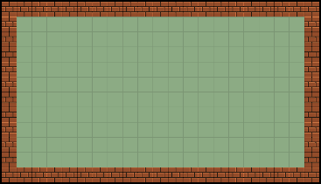Interfata grafica:

Form-ul principal contine un panel cu pictureBox-uri (Size = (50,50)) cu numele de forma picMapTileC1xC2 unde C1 si C2 reprezinta coordonatele block-ului din MapState care corespunde pictureBox-ului. Aceste pictureBox-uri sunt reprezentarea 1:1 a elementelor MapState-ului.

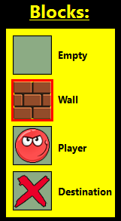

Utilizatorul are posibilitatea sa creeze o harta noua, pe loc, folosindu-se de meniul din partea stanga a aplicatiei.

In urma crearii hartii se apasa pe Start pentru a incepe executarea Pathfindingului. Daca intre nodul sursa si cel destinatie nu poate sa existe un drum se afiseaza un mesaj de avertizare pentru utilizator. Daca Pathfinder-ul gaseste drum, acesta se returneaza impreuna cu toate nodurile vizitate pentru a fi folosite de animatia care se executa in 3 faze pe harta:

* Toate nodurile vizitate, in ordine, sunt colorate diferit pentru a reprezenta modul in care algoritmul A* gaseste drumul din origine la destinatie.
* Cu o alta culoare se reprezinta drumul cel mai scurt de la sursa la destinatie in ordine inversa (Traceback de la destinatie la sursa prin parinti
* 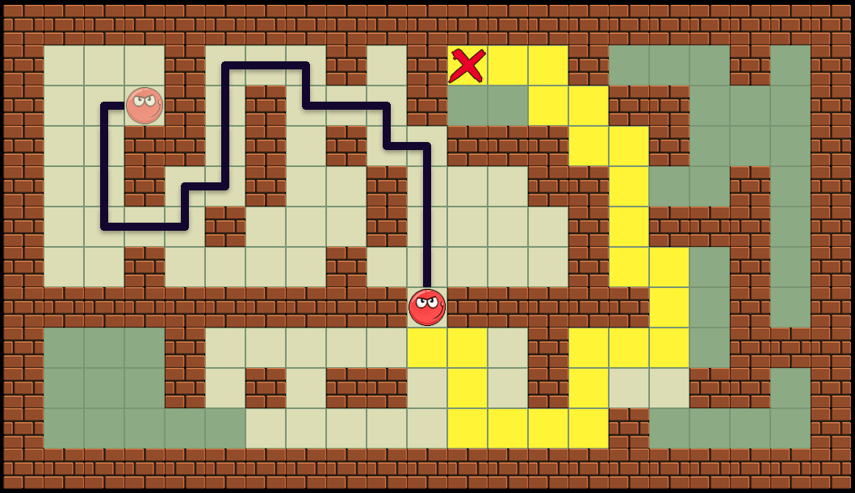Playerul porneste spre destinatie pe acel drum minim creand traseul visual parcurs de la sursa la destinatie in urma sa.

Harta se poate modifica in urma apasarii butonului restart (se pot adauga/sterge ziduri, muta Player, Destination), sau reseta la starea initiala (ca in prima imagine) cu butonul Reset.

Pop Bogdan Gabriel

prelungire an